**标准手术示教室建设**

**建**

**设**

**方**

**案**

目录

一、 建设效果 2

二、 配置和预算清单 2

三、 建设内容 3

四、 附件（主要设备参数及要求） 4

# 建设效果

本次建设的标准手术示教室是手术示教系统的重要组成部分，完全融入院内现有智慧教学大平台，充分调用平台中的资源库、数据库及各种接口，实现智慧理论教学向智慧实践教学过渡。

手术室教室是将手术室内术野、视野、患者生命体征信号、视频、音频依托5G教学专网传输实时传送到智慧教学大平台上，实现专家医院与基层医院、学习者间的远程手术指导、互动教学、观摩等应用。同时实现示教室的多功能显示屏、投影仪、网站、手机APP、PAD终端等直播或者离线点播的教学方式。

示教效果图如下：

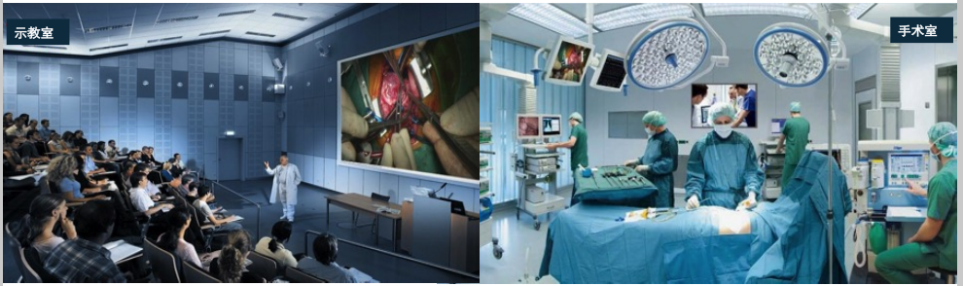

# 配置清单

|  |  |  |  |
| --- | --- | --- | --- |
| 序号 | 产品名称 | 数量 | 单位 |
| 1 | 高清全向摄像机 | 4 | 台 |
| 2 | 头戴式无线耳麦 | 2 | 套 |
| 3 | 网络话机 | 2 | 台 |
| 4 | 全指向电容麦克风 | 2 | 台 |
| 5 | 高清网络视频编码器 | 4 | 台 |
| 6 | 集中式云视频应用服务器软件 | 1 | 套 |
| 7 | 系统管理控制及解码终端软件 | 1 | 套 |
| 8 | 摄像头高清视频会议摄像头USB视频会议系统设备 | 1 | 台 |
| 9 | 视频会议全向麦克 | 1 | 台 |
| 10 | 术野摄像机系统（含吊装悬臂、高清术野摄像机） | 2 | 套 |
| 11 | 移动路由器企业级 | 2 | 台 |
| 12 | 企业级网络交换机 | 2 | 台 |
|  | | | |

# 建设内容

手术室内部署智慧手术直播系统，用于手术室内全景影像、术野及各种医疗仪器指标的收集，并通过5G、WLAN或有线传输为示教室实时提供示教素材。分别包括术野摄像机系统（含吊装悬臂、高清术野摄像机）、全景摄像机、直录播终端、音频系统（拾音及扩音）等组件，相关说明如下：

1）高集成度系统：

为更好的满足各个手术室对于优势手术过程的录制、直播、交互的需要，更好的服务于医院医师能力提升，考虑整体装潢要求、宝贵地面空间利用以及如何合理布局无影灯等其他先后投入建设的医疗器械系统和手术示教各个子系统的位置关系，本次采用固定吊装悬臂，既能满足互不干扰又能克服室内布局繁杂等等。

2）高清术野摄像机系统：

术野摄像机系统（含吊装悬臂、高清术野摄像机），将核心视频处理模块、术野摄像机模块集成一体，走线隐蔽、摆臂灵活、稳定，可在手术室内进行灵活的示教应用。除此，吊装悬臂克服繁杂的手术室内装潢、布局等顾虑，克服手术室内各个医疗器械可能存在的相互干扰情况，系统不适用时可以灵活升起，释放手术室有限的地面空间。

术野摄像机是捕捉手术特写尤其是创伤细节重要的视频采集设备，而手术室环境则于其他普通环境有较大区别，术野摄像机的选择需要更贴合手术无影灯强光环境下的应用需要、图像解析还原，高色彩还原以及超高细腻图像降噪效果，才能保障手术录制、交互、观摩、直播等活动可以清晰洞察病患细节。

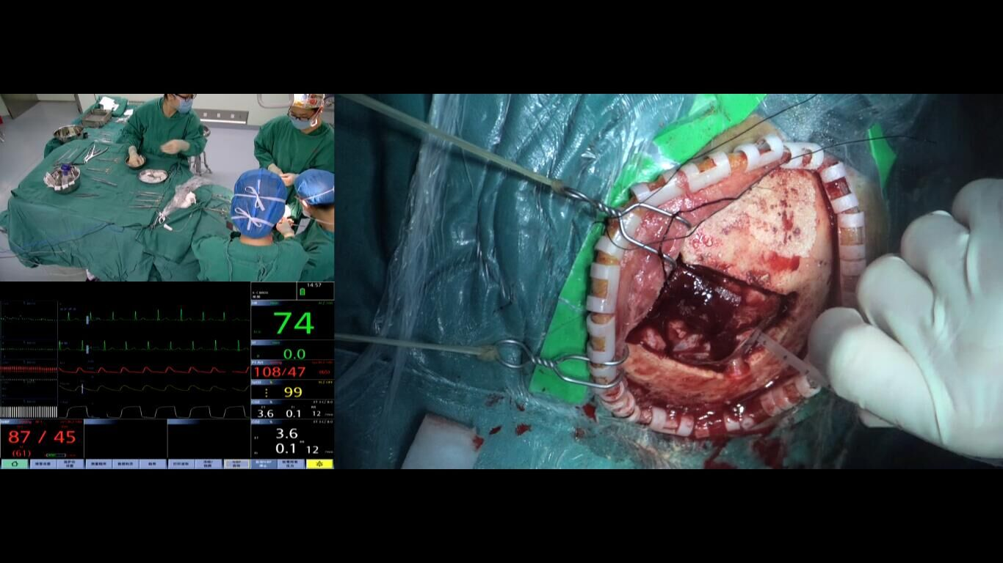

3）丰富的视频输入接口：

手术示教系统的建设，除了高质量术野摄像机和全景摄像机模块选择和部署以外，更需要考虑丰富的医疗器械信息的采集和同步示范和录制，包括：兼容3D/2D影像、监护仪、术野、全景、腔镜、C臂、电子显微镜、麻醉机、超声仪等各类医疗器械视频信号的同时接入，更加真实和完整反应手术过程便于医师们更好的了解和掌握手术过程。

# 附件

|  |  |  |  |
| --- | --- | --- | --- |
| 序号 | 产品 | 数量 | 产品参数 |
| 1 | 高清全向摄像机 | 4台 | 可视角度≥72.5°，光学变焦≥12倍，数字变焦≥16倍 |
| 分辨率：1080P全高清，有效像素200万以上，支持AAC音频编码，支持网络VISCA，Onvif，SDK等多种控制方式，无需另接控制线即可对摄像机进行远程控制 |
| 2 | 头戴式无线耳麦 | 2套 | 单体:背极式驻极体;灵敏度:-38dB±3dB(0dB=1V/Paat1KHz) |
| 指向性:单指向;输出阻抗:200Ω±30%(at1kHz);动态范围:103dB |
| 频率响应:30Hz~20KHz |
| 3 | 网络话机 | 2台 | IP接口；水晶头；彩色屏幕，支持IP电话功能 |
| 4 | 全指向电容麦克风 | 2台 | 类型：电容麦; |
| 指向特征：心型指向 |
| 供电方式：内置电池，外接供电 |
| 伴奏输入：蓝牙，3.5mm有线 |
| 5 | 高清网络视频编码器 | 4台 | 支持：高清视频H.264；4K；1080p30/60；720p30/60；HD-SDI,HDMI/DVI,YPbPr；支持多码流视频；同一源主次码流；实时流的低延迟解码；高清现场视频还原。可对接的各种专业医疗设备 |
| 6 | 集中式云视频应用服务器软件 | 1套 | 1、实现同一时间多个专业设备的视频（多对多）的接入／应用管理软件，自带不小于8个接入视频源许可证。同时该系统支持主从的服务器集群式Cluster服务； |
| 2、可并行部署多台服务器，最多支持超过200台超声机视频画面同时实时接入； |
| 3、硬软件高效调教后在互联网下支持高质量、恒定帧率的专业DICOM视频网络传输； |
| 4、实现同一时间多个手术室对多个示教室的（多对多）的整体数字化医院手术应用。 |
| 7 | 系统管理控制及解码终端软件 | 1套 | 整合高清视频H.264；4K；1080p30/60；720p30/60；HD-SDI,HDMI/DVI,YPbPr；支持多码流视频；同一源主次码流；实时流的低延迟解码；高清现场视频还原。可对接的各种专业医疗设备 |
| 8 | 摄像头高清视频会议摄像头USB视频会议系统设备 | 1台 | 1、1080P高清会议室摄像头 |
| 2、210万有效象素 |
| 3、3倍光学变焦，f＝3～9mm |
| 4、95度（广角）--31°（窄角） |
| 5、水平转动：±170度；俯仰转动：-30度～+90 |
| 6、水平控制速度：1-100°/秒；俯仰控制速度 |
| 7、预置位速度：水平：100°/秒，俯仰：60°/秒 |
| 8、Windows，MacOS,Android,Linux |
| 9 | 视频会议全向麦克 | 1台 | 1、360度收音 |
| 2、USB插口即插即用 |
| 3、收音半径6～12米 |
| 10 | 术野摄像机系统（含吊装悬臂、高清术野摄像机） | 2套 | 吊装悬臂：1、悬臂符合各种医疗手术使用转臂可折叠靠边，形成收缩，节省空间。隐藏式连接线缆。符合人体工学设计，可水平370度旋转，可多方位调节 |
| 吊杆高低可调范围1.2—1.8米 |
| 2、最低承重：3KG |
| 收缩尺寸：750/1000MM展开尺寸：1800MM |
| 高清术野摄像机：1、分辨率1920*1080P,输出HD1080P60实时图像 |
| 2、支持高清信号,30倍光学变焦,12倍数字变焦 |
| 3、输出格式要求:1080P60帧，1080P30帧/25帧,10801/60帧/50帧,720P30帧/25帧 |
| 4、控制协议要求：支持RS485控制协议PELCO-D,PELC0-P,VISCA,,波特率2400/4800/9600/19200/38400 |
| 5、带0SD菜单功能 |
| 6、镜头断电记忆功能 |
| 7、预置位功能：≥10个预置位,可设置巡航,自动调用预置位. |
| 8、最低照度要求:0.35lux(ICR0FF)0.013lux(lCR0N) |
| 11 | 移动路由器企业级 | 2台 | 接收分集内置5G/LTE分集天线.最大支持wifi用户64.加密方式WEP、AES和TKIP+AES.操作系统支持windows、安卓、苹果通用.3G传输率无.wifi传输最大传输速率300Mbps.LED4个指示灯.天线内置5G/LTE主集天线+四信号放大器 |
| 12 | 企业级网络交换机 | 2台 | 端口数量：16口 |
| 下行接口类型：以太网交换机 |
| 应用场景：中小型网络 |
| 下行端口速率：千百兆组合 |
| 尺寸：13英寸 |
| 网管类型：网管 |
| 端口供电功能：非POE供电 |
| 上行端口速率：千兆 |